«Сюжетные игры на уроках физической культуры в начальных классах»
Никишина Ирина Владимировна,
учитель физической культуры
муниципального бюджетного общеобразовательного
учреждения – Средней общеобразовательной
школы №9 города Мценска
«Здоровье это еще не все, но все без здоровья – ничто»,- гласит известный афоризм Идея здоровьесбережения учащихся в образовании – одно из главных направлений национального проекта «Образование», президентской инициативы «Новая школа», Федеральных государственных образовательных стандартов.
Формирование здорового образа жизни должно происходить непрерывно и целенаправленно. Особенно актуальна эта проблема для начальной школы, что связано с изменениями в жизни ребенка, освоение им новой социальной роли «ученик». Высокий процент первоклассников приходит в школу с врожденными, приобретенными заболеваниями. Стандарт второго поколения обеспечивает формирование знаний, установок, ориентиров и норм поведения, обеспечивающих сохранение, укрепление здоровья, заинтересованного отношения к собственному здоровью, знание негативных факторов риска здоровья.
«Забота о здоровье ребёнка – это не просто комплекс санитарно-гигиенических норм и правил и не свод требований к режиму, питанию, труду, отдыху. Это, прежде всего, забота о гармоничной полноте всех физических и духовных сил, и венцом этой гармонии является радость творчества»
Стратегия реализации здоровьесберегающих образовательных технологий как составляющей внедрения ФГОС – это такая организация образовательного процесса на всех его уровнях, при которой качественное обучение, развитие и воспитание учащихся происходит без нанесения ущерба их здоровью.
Развитие науки и техники привело к снижению двигательной активности людей, что стало отрицательно сказываться на их здоровье. В наши дни эта проблема особенно остра: по последним данным только 3% учащихся, окончивших школу, здоровы. Экологическая обстановка на грани катастрофы, и в этом одна из причин врождённых и приобретённых болезней у детей. В связи с социальными трудностями родители всё меньше уделяют времени детям, а у тех, кто это время находит, зачастую не хватает знаний и опыта для правильного воспитания ребёнка. Большую ошибку совершают родители, если стараются уберечь своё дитя от физических нагрузок, спрятать от влияния окружающей среды, тем самым, замедляя адаптацию ребёнка к жизненном условиям, что замедляет физическое и умственное развитие. Ограничение ребёнка в движении, желание избавить от физических нагрузок - прямой путь к ухудшению его здоровья, так как тормозится развитие организма.
По мнению психологов, маленький ребёнок - деятель. И деятельность его выражается в движениях. Первое представление о мире, его вещах и явлениях к ребёнку приходят через движение его глаз, рук, языка, перемещение в пространстве. Чем разнообразнее движения, тем больше информации поступает в мозг, тем интенсивнее интеллектуальное развитие, развитость движений - один из показателей нормального нервно-психического развития. Необходимо с младшего возраста прививать интерес к занятиям физической культурой.
С первых дней пребывания ребёнка в школе я стараюсь заложить фундамент для обучения различным видам спортивной деятельности, формировать мотивацию здорового образа жизни, содействовать общему развитию и оздоровлению, укреплению мышечной системы, предупреждению нарушений осанки и коррекции дефектов её, выработке навыков равномерного дыхания.
В своей педагогической деятельности, приступая к работе с младшими школьниками, я ставлю перед собой следующие задачи:
Во-первых, уроки физической культуры в начальных классах должны быть интересными и содержательными. Во-вторых, проводить их с оптимальной нагрузкой, на соответствующем эмоциональном уровне, с использованием богатого арсенала современных методов и приёмов обучения двигательным действиям, с учётом возрастных особенностей и заинтересованности детей. В-третьих, в начальных классах необходимо наиболее широко использовать разнообразные активные формы обучения, преодолевать шаблон и формализм в работе, добиваться высокой результативности, инструкторской направленности и воспитательного потенциала каждого урока, придерживаясь общего направления современного педагогического процесса - глубины мысли и содружества с детьми.
Осуществить эти задачи мне во многом помогают сюжетные игры, которые я применяю на уроках в начальных классах. Сюжетные игры и имитационные упражнения отвечают возрастным особенностям младших школьников, их склонностям к подражанию, копированию действий человека и животных. Если игра «Совушка» проходит с большим интересом в 1 классе, то в 3 классе она не имеет успеха, поскольку слишком проста по структуре выполнения. И наоборот - если первоклассникам предложить игру «Охотники и утки» (3 класс), основанную на сложных движениях, то они будут играть с ошибками и в конце концов потеряют интерес к ней. Особенно эффективны игры при обучении первоклассников.
Место имитационных упражнений в общей системе физического воспитания в первую очередь зависит от физической подготовленности детей. Если класс в целом хорошо владеет естественными движениями (ходьба, бег, прыжки), то изучение двигательных действий начинаю без применения имитационных упражнений во вводной части урока. С целью закрепления двигательных действий их можно использовать в конце урока, в его заключительной части. Если большинство учащихся класса подготовлены недостаточно физически (не умеют правильно передвигаться на ограниченной площади, преодолевать препятствия), тогда урок лучше начинать с имитационных упражнений. Это даёт учащимся почувствовать уверенность в своих силах, проверить в действии приобретённые умения. Игровой метод придаёт учебно-познавательному процессу привлекательную игровую форму с введением в неё одно или нескольких игровых элементов. Ими являются игровой сюжет ,имитация ,ролевые ситуации, соревнования с соблюдением определённых правил игры для достижения поставленной цели. Игра становится тем доступным средством, которое способствует более быстрому овладению знаниями и навыками по предмету «физическая культура».
Однако не следует превращать игру только в дидактическое упражнение. Удачно подобранный сюжет и имитационные упражнения к нему содействуют снижению утомляемости, вносят в урок эмоциональное оживление, настраивают ребят на продуктивную работу. В процессе игры дети знакомятся с окружающей средой ,приобретают определённые жизненные навыки учатся преодолевать трудности , проявляют активность ,настойчивость и дисциплинированность. В то же время однообразие занятий ,применение одних и тех же игр приводит к снижению эффективности уроков. Поэтому я стараюсь постоянно использовать разнообразные игры и упражнения, ставлю перед детьми новые задачи.
Каждая игра включает в себя определение задач перед классом , в целом и для отдельных команд. Число команд и разделение учащихся по командам зависят от содержания игры.
Непосредственное распределение учащихся осуществляют согласно проведенному расчёту : жеребьёвкой или состав команды определяет учитель.
В сюжетных играх создаются наиболее благоприятные условия для развития физических качеств. Например, для того, чтобы успеть занять место в «Ракете» (игра «Космонавты «) надо бежать как можно быстрее , чтобы увернуться от волка и убежать от него (игра «Заяц без логово») нужно проявить ловкость. Школьники, увлеченные сюжетом игры , могут выполнять с интересом и при этом много раз различные движения, не замечая усталости. А, это в конечном счёте, способствует развитию выносливости.
Я стремлюсь всегда к тому, чтобы объяснение содержания игры было кратким и чётким, сопровождалось показом основных элементов, а иногда и пробным выполнением более сложных движений. Это позволяет сознательно подготовить детей к преодолению трудностей.
Сигналом для начала игры служат звуковые и зрительные сигналы: хлопок в ладоши, свисток, устная команда, что способствует развитию контроля учащихся при выполнении своих действий. Я слежу за соблюдением правил игры ,стараюсь справедливо решать все споры и недоразумения, объективно оценивать игру, определять лучших её участников и команды победителей. Иногда к судейству стараюсь привлекать детей. Это способствует развитию умения учащихся оценивать деятельность своих одноклассников. Подведению итогов с анализом проведённой игры я, по возможности, придаю торжественную обстановку.
Особое внимание на уроках с сюжетными играми уделяю вопросу физической нагрузки ,стараюсь избегать переутомление детей ,чередуя известные и неизвестные упражнения, простые и сложные задания. Большое значение придаю эстетической стороне урока: требую наличие спортивной формы, слежу за опрятностью детей, добиваясь красоты и чёткости движения.
Участвуя в сюжетных играх, дети имитируют определённые явления или события, изображают позы птиц ,животных и зверей, выступают в роли взрослых . Это помогает развитию у детей инициативы, находчивости. На уроках я использую музыку, которая развивает у детей музыкальный вкус, приучат к ритмическим движениям, содействует формированию правильной осанки, способствует развитию положительных эмоций.
Педагогическая ценность сюжетных уроков состоит в том, что раскрывает личностные особенности ребёнка ,среди которых выделяются организационные способности детей .
Сюжетные игры способствуют лучшему усвоению программного материала по физической культуре. Учащиеся получают дополнительные знания об общественных явлениях ,о труде и быте людей ,жизни животных, явлениях природы. В сюжетных играх развивается творчество детей, повышается активность и интерес к занятиям. Игры воспитывают чувство коллективизма ,любовь к родной природе.
Анализируя свою работу в начальных классах , я пришла к таким выводам: в общении с младшими школьниками большое значение имеют личностные качества учителя ,а именно понимание индивидуальных качеств каждого ребёнка.
педагогических средству тактичное соблюдение приёмов оценки и поощрения учащихся, умение вести уроки на высоком эмоциональном уровне. В целом, я считаю, что при моём методе работы качество обучения повысилось. Появилось больше времени на индивидуальный подход в работе с учениками.
Но как бы ни было велико богатство и содержание сюжетных игр, одни они, в том числе и подвижные игры, не могут решить весь круг образовательных и воспитательных задач, стоящих на уроках физической культуры в начальных классах. Поэтому обязательным условием является их сочетание с учебным материалом других разделов программы, с другими видами игр и физических упражнений.
Вот примерное содержание сюжетно-игрового урока для 2 класса «Путешествие по лесу».
Цели: повторить разминку, направленную на развитие координации движений, напомнить о здоровом образе жизни, летнем туризме, повторить навыки преодоления различных препятствий в беге, провести подвижные игры, эстафеты.
Формируемые УДД: предметные: иметь представление, о том, что такое здоровый образ жизни, активный летний отдых, организовывать здоровьесберегающую жизнедеятельность с помощью разминки, направленных на развитие координации движений эстафет и подвижных игр: метапредметные: принимать и сохранять цели учебной деятельности. Находить средства ее осуществления, определять общие цели и пути их достижения, договариваться о распределении функций и ролей совместной деятельности, личностные: развитие эстетических чувств, доброжелательности и эмоционально нравственной отзывчивости, навыков сотрудничества в коллективе, любви к природе.
Инвентарь: гимнастические палки, кегли, скакалка, корзина, мел, доска, магнитофон, свисток.
Учащиеся стоят полукругом.
Объяснение задач урока.
Учитель: Мечта всех мальчиков и девочек - наполнить каждый день таинственными приключениями. Лучшее средство для воплощения такой мечты - туризм. Это прогулки и путешествия, экскурсии и походы. Это новые места, неожиданные встречи, надёжные друзья. Какие только походы люди не совершают: пешие, лыжные, водные, на велосипедах!
Не за горами летние каникулы, прекрасная пора для походов с ночёвками в палатке. А кто откажется посидеть с друзьями возле костра, угоститься пахнущим дымком чаем. Наверное, нет ни одного ученика, который летом не совершил бы хоть одно путешествие. Это может быть поездка в другой город, на дачу или в деревню, рыбалка или сбор грибов. Каждый путешественник узнаёт много нового и интересного.
И мы сегодня с вами отправляемся в путешествие «Путешествие по лесу».
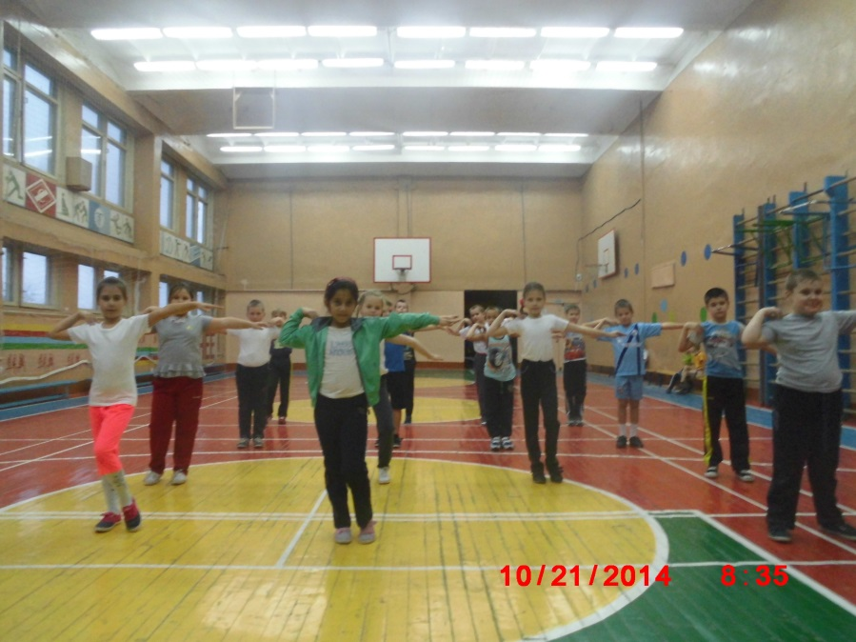
Учащиеся поворачиваются направо и направляются в обход по залу.
Учитель:
«Грудь вперёд, смелей идите,
Ровно, прямо голова,
Руки машут, посмотрите
Вы ребята, хоть куда!».
Учащиеся выполняют упражнения на развитие правильной осанки.
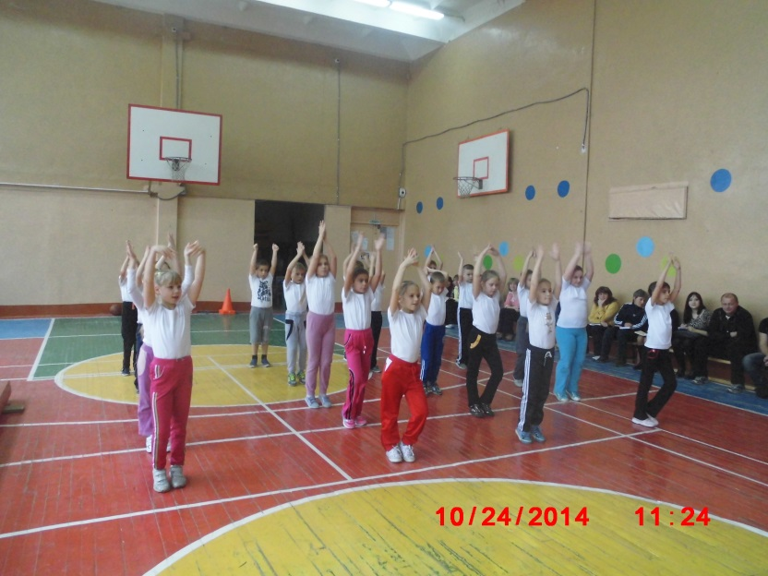
«Мы сейчас в поход выходим,
По тропинке в лес заходим,
Руки за спину кладём
И по брёвнышку идём».
Ходьба на пятках.
«Мы в затылок подравнялись.
На носочки приподнялись,
На мосток-другой взошли,
Вот и речку перешли».
Ходьба на носках, руки в стороны.
«Классом по лугу шагаем,
Вдруг болото мы встречаем,
Перейдём преграду вмиг
И по кочкам прыг-прыг-прыг».
Прыжки по кочкам.
«Впереди стоит избушка,
А в окне видна старушка.
Мы к избушке поспешим,
Дружно классом добежим».
Бег без задания; бег приставными шагами левым (правым) боком, бег спиной, бег змейкой.
Ходьба.
Упражнения для восстановления дыхания.
Перестроение, комплекс общеразвивающих упражнений с гимнастическими палками, перестроение.
Ребята! В лесу живёт много различных птиц. Все они вьют себе гнёзда, выводят птенцов. Сейчас мы с вами проведём игру, которая называется «Птицы». Проверим, какая птица окажется самой внимательной.
Ребята стоят по кругу вокруг ёлок, в центре - водящий. Водящий говорит слова: «Птицы все усните, головы склоните». Дети закрывают глаза, опускают головы. Водящий будит птиц и начинает движение вокруг ёлок. По сигналу занимает любое место. Птица, которая осталась без гнезда, становится водящей.
Определяются самые внимательные и ловкие птицы.
Ребята! А зачем ходят в лес люди с корзинами? (Ответ – за грибами).
Сейчас и мы с вами отправимся за грибами. Нам необходимо разделиться на две команды. Посмотрим, чья команда быстрей наполнит корзину грибами.
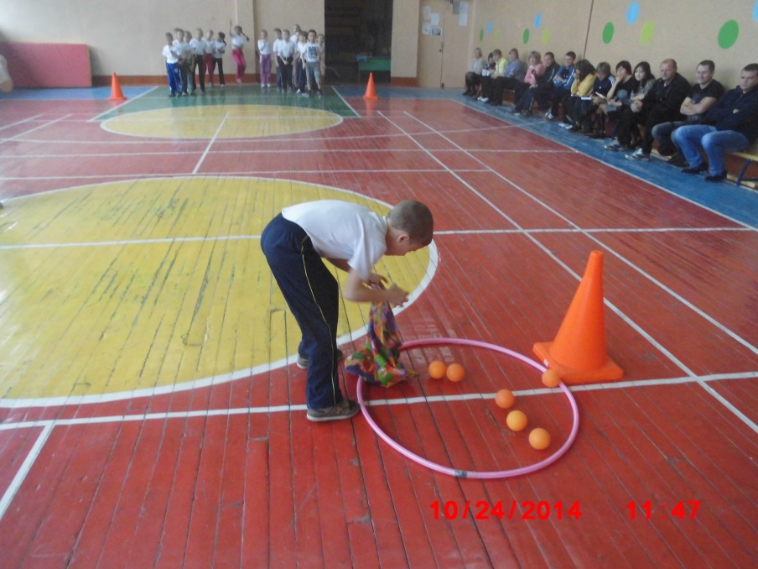
На линии установлены поляны с грибами, участники по одному добегают до поляны, кладут в корзину гриб и возвращаются назад передавая эстафету.
Побеждает команда, которая быстрей наполнит корзину.
Учитель: «Вот и речка перед нами, можно сделать привал, приготовить обед, но сначала придётся наловить рыбы. Как это можно сделать?»
Ребята ответят, что нужна удочка. Ещё одна подвижная игра «Рыбак и рыбка».
Дети стоят по кругу в центре, водящий со скакалкой, которую он вращает по горизонтальной плоскости, невысоко от пола.
Дети перепрыгивают через скакалку, но если кто её заденет, игра приостанавливается и проигравший становится в центр круга.
Через несколько минут определяются самые ловкие рыбки.
Учитель: «Теперь после успешных дел можно весело отдохнуть. Будем танцевать».
Исполняется «Танец утят».
Построение.
Игра на внимание «Светофор».
Подведение итогов урока.
Домашнее задание (составить список вещей, необходимых в походе).
Организованный уход с урока.

